**STEREOMETRIE – ÚLOHY POLOHY**

Cvičení 2: **VZÁJEMNÁ POLOHA PŘÍMEK**

V dané krychli vyznačte body: *I –* střed *AE*, *J –* střed *CG,* *K –* střed *EF, L –* střed *CD.* Rozhodněte o vzájemné poloze následujících přímek:

*IK BF, IK CG, IJ AC,*

*IJ AL, AB LJ, EH IK,*

*KL FC, IK FJ, JL HD.*

H G

E F

D C

A B

Cvičení 3: **VZÁJEMNÁ POLOHA PŘÍMKY A ROVINY**

V dané krychli vyznačte body: *I –* střed *EH*, *J –* střed *AD,* *K –* střed *EF, L –* střed *BC.* Rozhodněte o vzájemné poloze

roviny a přímky:

*DBF AC, DBF FC, DBF IJ,*

*DBF KI, DBF IC, IJG HB,*

*IJG FB, IJG AL, IJG KF*

*IJG LH*

H G

E F

D C

A B

Cvičení 4: **PRŮNIK PŘÍMKY A ROVINY**

Sestrojte průnik R přímky a roviny –

- spodní podstavy - pravé boční stěny

**1 2**

**-** zadní stěny - levé boční stěny

**3 4**

* průnik přímek s podstavou jehlanu

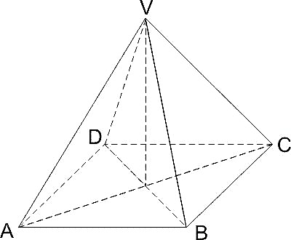

**5**

**ŘEZY TĚLES ROVINOU**

Znázornění průniku roviny s každou stěnou tělesa → mnohoúhelník

Využití pravidel:

* Spojujeme body řezu ležící v jedné stěně
* V protějších stěnách jsou části řezu rovnoběžné

Stereometrie – cvičení 5: **KRYCHLE**

1. **2**

**3 4**



**5 6**

**JEHLAN**

* nelze využívat rovnoběžnost částí řezu v protějších stěnách jako u krychle
* průsečíky přímky s rovinou hledáme pomocí jiných než kolmých proložených rovin

Př.:



Určete řez jehlanu rovinou:

Stereometrie – cvičení 6:

**1**



**2**



**3**